PRESSEINFORMATION
März, 2022
Auf dem Weg in die neue Arbeitswelt: New Work (er)leben
Auf dem Weg in die „postpandemische Arbeitswelt“ gilt es nachhaltige Entwicklungen in der Bürokonzeption neu zu denken. Wiesner-Hager beschäftigt sich seit vielen Jahren intensiv mit der Frage, wie der zukünftige Pfad in Richtung „New Work“ aussehen kann. Dies wurde am Mittwoch bei einem spannenden Wissenstransfer im Salzburger bluebird.space, einem der innovativsten New Work-Konzepte Österreichs, mit Experten aus Wirtschaft und Wissenschaft näher beleuchtet. Laura Wiesner, Co-Geschäftsführerin von Wiesner-Hager, Daniel Rossgatterer, Geschäftsleiter von ACP TEKAEF und Patrick Berger, Lecturer und wissenschaftlicher Mitarbeiter der Fachhochschule Salzburg gaben spannende Einblicke aus unterschiedlichen Perspektiven und lieferten Antworten, wie die Arbeitswelt der Zukunft aussehen und erfolgreich gelebt werden könnte.
Digitalisierung als Treiber für Veränderung: Zeitgemäße Raumtypen für New Work
Während viele Unternehmen noch damit beschäftigt sind, die kurzfristigen Auswirkungen der Pandemie zu managen, stehen ihnen langfristig viele Veränderungen ins Haus. Die Corona-Krise hat der Digitalisierung einen regelrechten Boost beschert. Denn auch zögerliche Arbeitgeber mussten auf Remote-Arbeit – die virtuelle Zusammenarbeit meist aus dem Home-Office heraus – umsteigen.
„Remote-Arbeit hat bereits nachhaltig an Bedeutung gewonnen“, zeigt sich Laura Wiesner, Co-Geschäftsführerin der Wiesner-Hager Möbel GmbH überzeugt. Mehr Remote-Zusammenarbeit erfordert auch ein Überdenken des räumlichen Angebots an Büroflächen. Laura Wiesner geht davon aus, dass diese Entwicklungen längerfristig Büroflächen um mindestens 10% - in manchen Branchen auch deutlich mehr – schrumpfen lassen werden. Sie sieht eine Transformation weg vom klassischen „Mein-Schreibtisch-Denken“ hin zum ganzheitlich gedachten Büro. Zukünftige Bürokonzepte richten sich deshalb nach dem Prinzip des Activity Based Working: Den MitarbeiterInnen werden unterschiedliche Arbeitsorte zur Verfügung gestellt, die für ihre aktuelle Tätigkeit am besten geeignet sind.
„Für die Teamarbeit benötigen wir Coworking Units – offen, aber abgeschirmt und intelligent zoniert. Für das konzentrierte Arbeiten und das ungestörte Remote-Gespräch ziehen wir uns in sogenannte Silent Rooms zurück. Bei Hybrid-Meetings verwenden wir multimedial ausgestattete Kommunikationsräume, in die selbstverständlich auch virtuelle Gesprächspartner voll integriert sind“, fasst Wiesner die wichtigsten Raumtypen in einem zukünftigen New-Work-Umfeld zusammen.
Einblicke aus der Wissenschaft: Neue Rahmenbedingungen verlangen nach modernen Lösungen
Disruptive Veränderungen der Arbeitswelt, wie die Corona-Pandemie, sowie mittel- und langfristige Entwicklungen, wie der demografische Wandel, Fachkräftemangel und neue „Arbeitsgenerationen“ haben einen wesentlichen Einfluss auf die Arbeitswelt und somit auch auf den Arbeitsraum.
„Nicht nur der Arbeitsort verändert sich immer mehr zur freieren Gestaltung, sondern auch der Arbeitsraum entwickelt sich weiter. Es werden neue Anforderungen an Führung, Kommunikation und Kollaboration gestellt, welche durch den Arbeitsraum unterstützt oder sogar erst ermöglicht werden. So fordert beispielsweise der Trend zu offenen Innovationsprozessen einen entsprechenden kreativen Arbeitsraum ein, ganz im Sinne des Activity-Based Workings“, fasst Patrick Berger, Lecturer und wissenschaftlicher Mitarbeiter der Fachhochschule Salzburg, zusammen. Ergänzend führt der leidenschaftliche „New Worker“ aus, dass jüngere Generationen, die in die Arbeitswelt drängen, einen attraktiven Arbeitsraum verlangen – weg vom Zellenbüro, hin zum flexiblen Arbeitsplatz.
„Um langfristig wettbewerbsfähig zu bleiben, führt für Unternehmen und Organisationen kein Weg an der aktiven und attraktiven (Um-)Gestaltung des Arbeitsraumes vorbei. Der Arbeitsraum bildet den Rahmen für organisationalen Erfolg und schafft Platz für Innovation, Zusammenarbeit und Kreativität“, so Berger abschließend.
Eine Erfolgsgeschichte für Wachstum und zeitgemäßes Arbeiten: ACP TEKEAF lebt New Work
Wie das erfolgreich umgesetzt wird, hat ACP TEKAEF bewiesen. Das 1994 gegründete Unternehmen ist in den letzten Jahren stark gewachsen. Man suchte daher nach einem neuen Standort, der dem Wunsch nach einer New-Work-Arbeitsumgebung gerecht werden konnte. Ein ehemaliges Betriebsgebäude in Hohenzell erwies sich als der perfekte Ort dafür. Während man die drei bestehenden Lagerhallen für die eigenen Zwecke adaptierte, entschied man sich für den Abbruch des alten Bürogebäudes. Das neue Bürogebäude wurde für 100 Mitarbeiter konzipiert, um ein weiteres Wachstum zu ermöglichen.
Ein Plan der voll aufging: „Ziel war es, ein New Work Umfeld zu schaffen, das perfekt zu uns passt. Damit leisten wir einen enormen Beitrag zu unserem Employer Branding. Denn heutzutage suchen sich die Mitarbeiter die Unternehmen aus und nicht mehr umgekehrt. Nur wenn Marke, Unternehmenskultur und Büro-Location gut und authentisch zusammenspielen, ist man attraktiv als Arbeitgeber. Bei ACP TEKAEF ist die Zielsetzung voll aufgegangen und wir spüren die positiven Auswirkungen: Seit der Umsetzung unseres New Work Bürokonzeptes hat sich die Anzahl der Initiativbewerbungen vervierfacht“, so ACP TEKAEF-Geschäftsleiter Daniel Rossgatterer.
Büros werden zu Kreativstätten für neue Arbeitsformen.
Zusammenfassend lässt sich festhalten, dass der traditionelle Schreibtisch-Arbeitsplatz und insbesondere der klassische Stauraum stetig an Bedeutung verlieren. Vielmehr werden Büros zu Orten der Begegnung und des kreativen Miteinanders. Die Büro-Settings können je nach Unternehmenskultur recht unterschiedlich sein. Vom Working Café zur Bibliothek, von der Lounge bis zur spontanen Besprechungsinsel, von industriell-urbaner bis zu biophiler Gestaltung: Büros werden zu Kreativstätten für neue Arbeitsformen. Und Corona hat (unfreiwillig) zur Beschleunigung dieser Entwicklung beigetragen.
Über den bluebird.space – New Work in Salzburg in einer neuen Dimension
Wie das Ganze in der realen Arbeitswelt umgesetzt wird, wird im Salzburger bluebird.space veranschaulicht und täglich gelebt. Die Räumlichkeiten nutzt Wiesner-Hager daher auch als Schauraum und Salzburger Vertriebsbüro. Die innenarchitektonische Konzeption und Planung wurde von Roomware Consulting unterstützt. „Der bluebird.space zeigt einen völlig neuen Weg in der Konzeption von Büros. Insofern eignet sich dieses Projekt sehr gut als Role-Model für zukünftige Büroraumplanung“, verweist Laura Wiesner, Co-Geschäftsführerin bei Wiesner-Hager auf die Zukunftsfähigkeit dieses Shared Office Konzepts.
Helene und Markus Stainer von der Unternehmensberatung PINUS.TEAM sind die Initiatoren und Betreiber des innovativen Büroraumkonzeptes bluebird.space Salzburg, in dem New Work seit 2020 auf stilvolle Art und Weise Raum gegeben wird. Auf zwei Etagen und 800m² ist im Tower der Panzerhalle Salzburg ein Office Space entstanden – ideal für den New Work Flow. Das Büro wurde als Shared Office konzipiert, in dem sich mehrere Firmen partnerschaftlich gemeinsame Büro- und Kommunikationsflächen teilen. Die gesamte Fläche ist in verschiedene Zonen eingeteilt. Neben separierten Büroraumflächen, den sogenannten Fokuszonen, in denen ruhig und konzentriert gearbeitet wird, gibt es unterschiedlich große, mit hochwertigen digitalen Tools ausgestattete CoLab-Areas für Meetings und Video-Conferencing, Kommunikationszonen für den informellen Austausch und Erholungszonen zum Entspannen. Ganz so, wie es den Anforderungen an die neue Arbeitswelt entspricht.

Die sieben Szenarien für zukunftsorientierte Büroraumplanung von Laura Wiesner,
Co-Geschäftsführerin von Wiesner-Hager, im Überblick:

- Physical Distancing:
Social Distancing mit Abstandsregeln und Hygienekonzepten können auch nach der Pandemie immer wieder zum Thema werden: Büros dünner besiedeln, flexible Raumteiler einsetzen oder freie Zonen im Büro nutzbar machen, bieten sich als Lösungsansätze an.
- Remote-Arbeit:
Ortsunabhängiges Arbeiten „von überall“ sowie Cloud Collaboration gewinnen stark an Bedeutung. Der Remote-Betrieb wird zum integralen Bestandteil des Neuen Arbeitens und hat deshalb auch Auswirkungen auf das Raumangebot im Büro.
- Home-Office:
Von der Ausnahme zum Standard: mobiles Arbeiten findet insbesondere aus dem Home-Office statt. Sowohl die rechtlichen Rahmenbedingungen als auch die Fragen der verfügbaren Infrastruktur – von der IT bis zur ergonomischen Arbeitsplatzgestaltung – sind zu klären.
- Hybrid-Meetings:
Virtuelle Gesprächspartner in Meetings zu integrieren wird zur Selbstverständlichkeit. Das Angebot an Räumen und technischer Infrastruktur für hybride Kommunikation ist deutlich auszubauen.
- Neue Raumtypen:
Co-Working Units (für Team- und Projektarbeit), Multimedia-Räume (für Hybrid-Meetings) und Silent Rooms (für konzentriertes Arbeiten & Remote-Gespräche) stehen im Fokus zukünftiger Büroraumplanung.
- Activity Based Working:
Arbeiten findet zunehmend abseits des klassischen Schreibtisches statt (z.B. Working Café, Bibliothek, Lounge, Mittelzone, etc.). Die Tätigkeit bestimmt den Arbeitsort … mit kreativen Gestaltungs-Freiheiten.
- Massive Reduktion von Stauraum:
Mit der zunehmenden Digitalisierung verringert sich der physische Stauraum signifikant.

Bildmaterial:

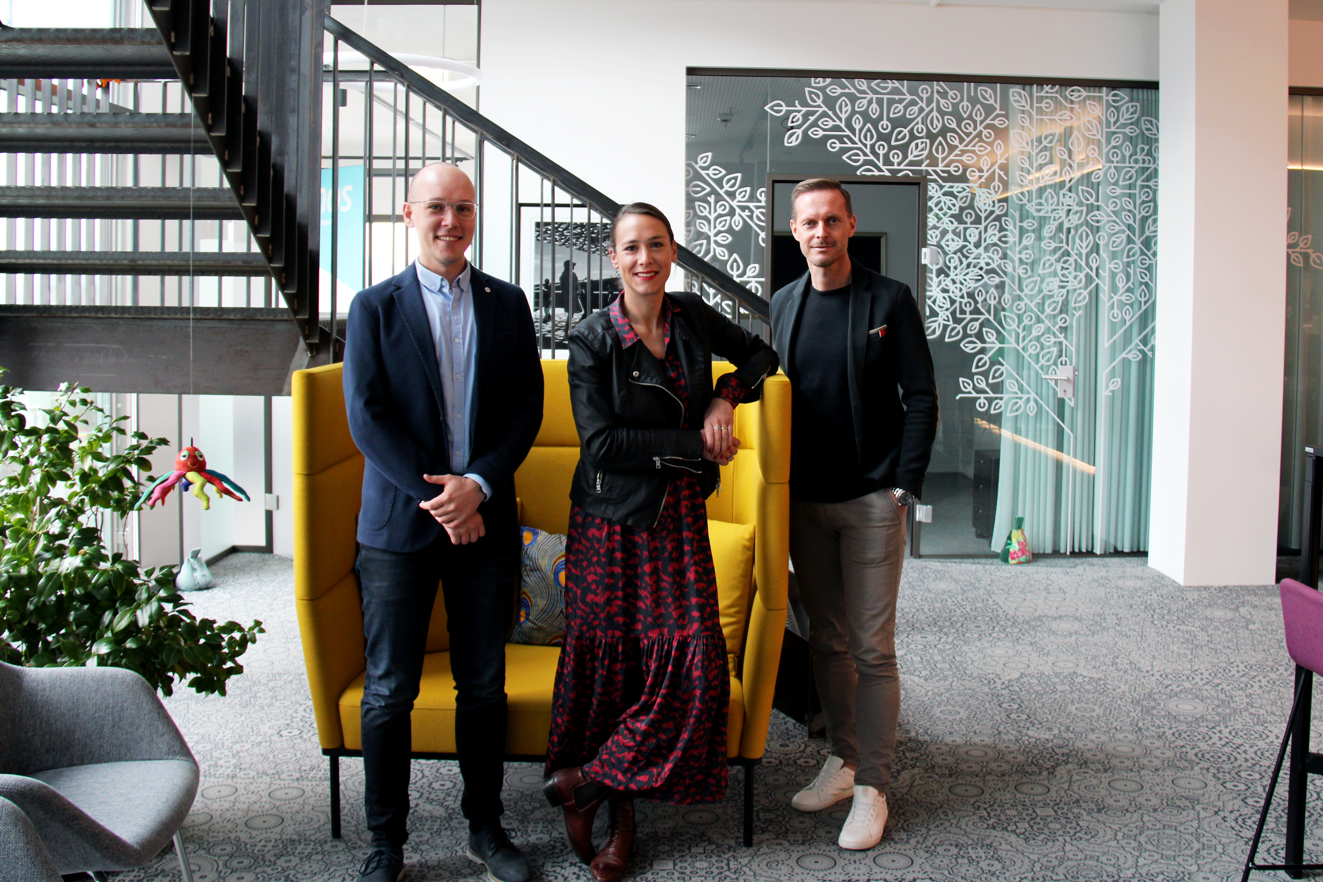 | Abb.1 New Work (er)leben in Salzburg  Wiesner-Hager beschäftigt sich seit vielen Jahren intensiv mit der Frage, wie der zukünftige Pfad in Richtung „New Work“ aussehen kann. Dies wurde am Mittwoch bei einem spannenden Wissenstransfer im Salzburger bluebird.space, einem der innovativsten New Work-Konzepte Österreichs, mit Experten aus Wirtschaft und Wissenschaft näher beleuchtet.  Fotocredit: plenos
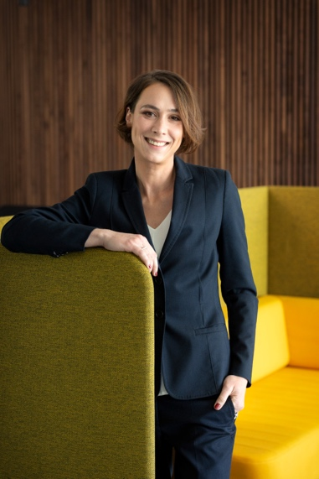 | Abb.2 Laura Wiesner,  Co-Geschäftsführerin Wiesner-Hager  „Remote-Arbeit hat bereits nachhaltig an Bedeutung gewonnen. Mehr Remote-Zusammenarbeit erfordert auch ein Überdenken des räumlichen Angebots an Büroflächen. Der bluebird.space zeigt einen völlig neuen Weg in der Konzeption von Büros. Insofern eignet sich dieses Projekt sehr gut als Role-Model für zukünftige Büroraumplanung.“  Fotocredit: Wiesner-Hager
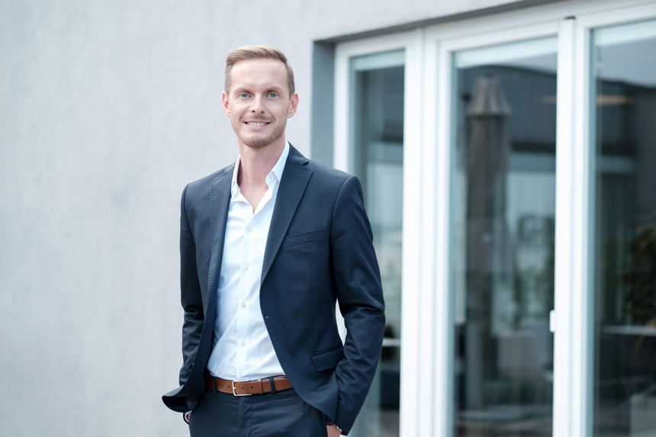 | Abb.3 Daniel Rossgatterer,  Geschäftsleiter ACP TEKAEF  „Ziel war es, ein New Work Umfeld zu schaffen, das perfekt zu uns passt. Damit leisten wir einen enormen Beitrag zu unserem Employer Branding. Denn heutzutage suchen sich die Mitarbeiter die Unternehmen aus und nicht mehr umgekehrt. Nur wenn Marke, Unternehmenskultur und Büro-Location gut und authentisch zusammenspielen, ist man attraktiv als Arbeitgeber.“  Fotocredit: ACP TEKAEF GmbH
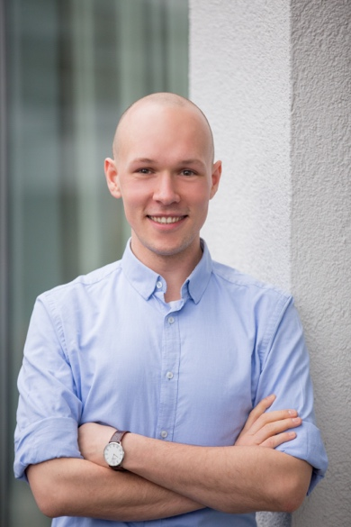 | Abb.4 Patrick Berger,  Lecturer und wissenschaftlicher Mitarbeiter FH Salzburg  „Um langfristig wettbewerbsfähig zu bleiben, führt für Unternehmen und Organisationen kein Weg an der aktiven und attraktiven (Um-)Gestaltung des Arbeitsraumes vorbei. Der Arbeitsraum bildet den Rahmen für organisationalen Erfolg und schafft Raum für Innovation, Zusammenarbeit und Kreativität.“  Fotocredit: Patrick Berger
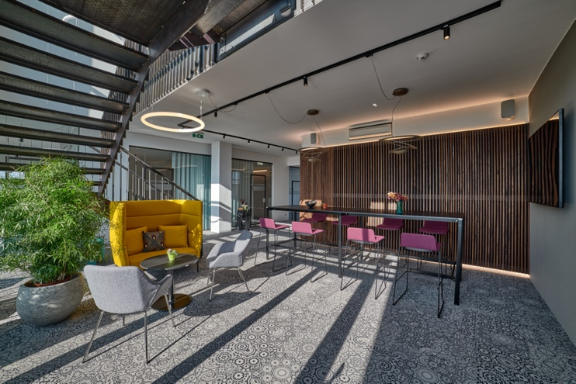 | Abb.5 bluebird.space  Der bluebird.space ist eines der innovativsten Büroraumkonzepte Österreichs, in dem New Work seit 2020 auf stilvolle Art und Weise Raum gegeben wird. Auf zwei Etagen und 800m² ist im Tower der Panzerhalle Salzburg ein Office Space entstanden – ideal für den New Work Flow.  Fotocredit: Wiesner-Hager
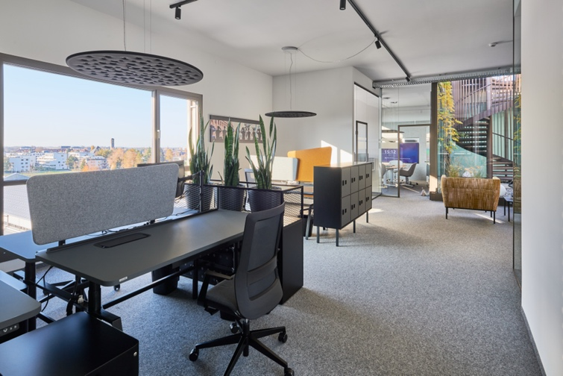 | Abb.6 bluebird.space  Das Büro wurde als Shared Office konzipiert, in dem sich mehrere Firmen partnerschaftlich gemeinsame Büro- und Kommunikationsflächen teilen. Die gesamte Fläche ist in verschiedene Zonen eingeteilt, ganz nach dem Prinzip des Activity Based Workings.  Fotocredit: Wiesner-Hager

Weitere Bilder zum bluebird.space finden Sie hier.

Für weitere Informationen kontaktieren Sie bitte:
Wiesner-Hager Möbel GmbH
Linzer Straße 22; 4950 Altheim; +43 (7723) 460-152
Ansprechpartner: Franz Gurtner
f.gurtner@wiesner-hager.com

Über Wiesner-Hager:
Wiesner-Hager ist der österreichische Spezialist für Büroeinrichtung, Office Consulting und Innenarchitektur. Das Unternehmen betreibt zwei Produktionsstätten – eine am Unternehmenssitz im oberösterreichischen Altheim und eine zweite in der tschechischen Stadt Humpolec. Hinzu kommen Vertriebsgesellschaften in Deutschland, Frankreich, Großbritannien, den Niederlanden und in Tschechien. Konzernweit beschäftigt der Büromöbel-Experte ca. 300 Mitarbeiterinnen und Mitarbeiter. Wiesner-Hager setzte im von der Pandemie stark beeinflussten Wirtschaftsjahr 2021/22 (per Ende Feb’22) 37,7 Millionen Euro um. 46 Prozent des Umsatzes wurden im Export erwirtschaftet. Am Heimmarkt Österreich ist das Unternehmen seit vielen Jahren Marktführer bei Bürostühlen und Objekteinrichtung. Weitere Informationen finden Sie auf unserer neuen Website wiesner-hager.com.
Besuchen Sie auch unseren Office Blog „Think New Work“. Hier publiziert Wiesner-Hager regelmäßig Stories, Trends und Meinungen rund um das Zukunftsthema New Work.

